Tillsynsbegäran – information om höga naturvärden och fridlysta arter i avverkningsanmälan A 36849-2025 i Rättviks kommun
Detta dokument behandlar höga naturvärden i avverkningsanmälan A 36849-2025 i Rättviks kommun. Denna avverkningsanmälan inkom 2025-08-05 09:20:25 och omfattar 26,0 ha.
Vi begär härmed att Skogsstyrelsen fattar beslut enligt miljöbalken som säkerställer att skogens höga naturvärden bevaras samt säkerställer att EU-lagstiftning efterlevs och att artskyddsbrott förhindras. Vi önskar även ta del av de ställningstaganden och beslut som myndigheterna meddelar till följd av aktuell avverkningsanmälan och föreningens inlaga (se 34 § förvaltningslagen).
Nedan beskrivs fynd av naturvårdsarter och fridlysta arter som gjorts i det avverkningsanmälda området. I BILAGA 1 finns artfakta om fridlysta och rödlistade arter.

Naturvårdsarter
I avverkningsanmälan har följande 7 naturvårdsarter hittats: gränsticka (NT), lunglav (NT), ullticka (NT), stuplav (S), svart trolldruva (S), tjäder (§4) och blåsippa (§9). Av dessa är 3 rödlistade. För rödlistade arter har rödlistekategorin angivits inom parentes. Arter som är signalarter enligt Skogsstyrelsen har markerats med (S). För fridlysta arter anges även paragrafen i Artskyddsförordningen som arten är fridlyst enligt.
De påträffade naturvårdsarterna är ett tydligt kvitto på att detta rör sig om en skog med höga naturvärden. I Figur 1 visas en karta över det avverkningsanmälda området, där samtliga fyndplatser för naturvårdsarter som finns registrerade på Artportalen har markerats.
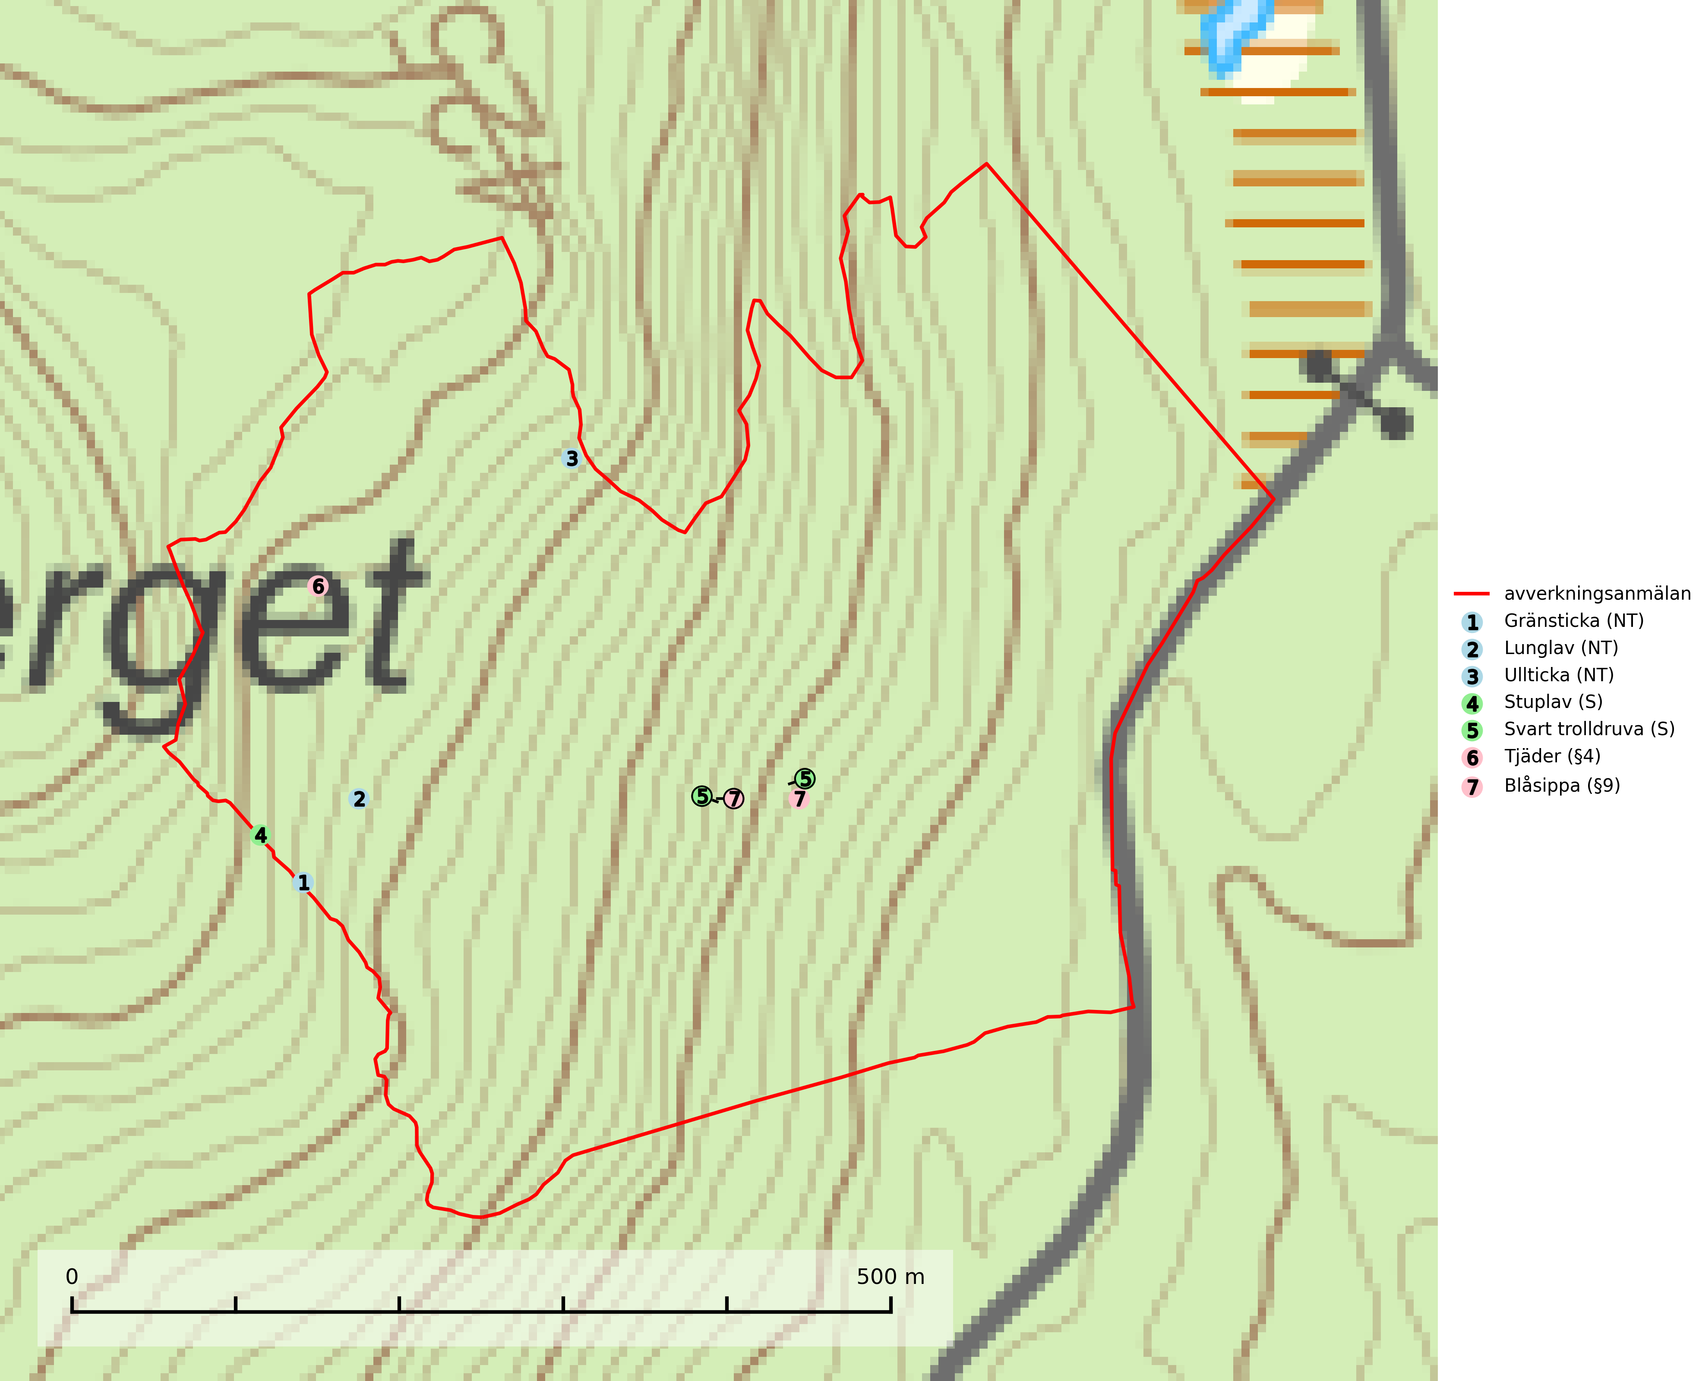
Figur 1. Fyndplatser för naturvårdsarter i det avverkningsanmälda området (röd linje). Markörer utan svart kant är placerade på fyndplatsen. Markörer med svart kant är placerade vid sidan av fyndplatsen och har ett svart streck som visar fyndplatsens exakta position. Kartans mittpunktskoordinat är N 6762357, E 534386 i SWEREF 99 TM.
Gränsticka (VU) är en mycket bra signalart inom hela sitt utbredningsområde. Den är huvudsakligen knuten till restbestånd av barrnaturskog och förekommer med ett tydligt optimum i orörda eller måttligt påverkade gamla granskogar där det föreligger långvarig kontinuitet av grov död ved. Den totala populationen bedöms ha minskat och fortsätter att minska i takt med att grankontinuitetsskogar (äldre tidigare icke kalavverkade skogar) minskar i areal. Minskningstakten överstiger gränsvärdet för sårbar (VU). Lokaler som hyser arten bör undantas från skogsbruk, speciellt i mellersta och södra Sverige. Gränsticka är typisk art för 9010 Taiga (SLU Artdatabanken, 2026; Nitare & Skogsstyrelsen, 2019).
Lunglav (NT) är en av vårt lands främsta signalarter som överallt indikerar gamla lövträd, skogsbestånd med höga naturvärden och ekosystem med långskoglig kontinuitet. Lokalt kan förekomsten vara mycket riklig men den hittas nästan enbart i gamla och ej slutavverkade skogar. Artens samtliga förekomster bör uppmärksammas från naturvårdssynpunkt, då många lokaler även hyser andra ovanliga och rödlistade arter. Rikliga förekomster bör skyddas med biotopskydd, frivilliga avsättningar eller reservat. På lunglav kan de sällsynta lavparasiterna lunglavshårprick (CR), Abrothallus diederichii (VU), Abrothallus lobariae (VU), Calycina lobariae (VU), lunglavsknapp (VU) och skrovelmössing (VU) påträffas. Lunglav är typisk art för 9010 Taiga, 9020 Nordlig ädellövskog, 9110 Näringsfattig bokskog, 9130 Näringsrik bokskog, 9160 Näringsrik ekskog, 9180 Ädellövskog i branter, 9190 Näringsfattig ekskog, 9070 Trädklädd betesmark, 9040 Fjällbjörkskog och 6530 Lövängar (SLU Artdatabanken, 2026; Nitare & Skogsstyrelsen, 2019).
Stuplav är en mycket bra signalart i hela sitt utbredningsområde och förekommer nästan enbart i skogsmiljöer med höga naturvärden. Den indikerar långvarig förekomst av gamla lövträd och miljöer med konstant hög luftfuktighet. I skogar med suboceaniskt klimat finns det en mycket sällsynt parasit, njurlavsknapp Pletocarpon nephromeum (EN), som växer på stuplav. Ytterligare tre sällsynta lavparasiter, Protounguicularia nephromatis (VU), Refractohilum galligenum (NT) och Roselliniella nephromatis (DD), kan också påträffas på stuplav. Stuplav är typisk art för 9010 Taiga (SLU Artdatabanken, 2026; Nitare & Skogsstyrelsen, 2019).
Svart trolldruva är en kalkgynnad växt som förekommer på näringsrik frisk mulljord i såväl bördiga kalkbarrskogar som sydliga kalklövskogar och lundar. Arten är en bra signalart för skyddsvärda biotoper i såväl löv- som barrskogar och tål inte slutavverkning och markberedning. Trolldruva är värdväxt för ett antal sällsynta fjärilsarter som ställer höga krav på sina livsmiljöer, däribland trolldruvemätare (EN), skuggmalmätare (VU) och trolldruvelobmätare (VU). Svart trolldruva är typisk art för 9050 Näringsrik granskog, 9020 Nordlig ädellövskog, 9160 Näringsrik ekskog, 9180 Ädellövskog i branter och 1610 Åsöar i Östersjön (SLU Artdatabanken, 2024; Nitare & Skogsstyrelsen, 2019).
Ullticka (NT) är knuten till restbestånd av barrnaturskog och förekommer med ett tydligt optimum i orörda eller måttligt påverkade gamla granskogar där det föreligger viss kontinuitet av grov död ved. Ullticka är en bra signalart inom hela sitt utbredningsområde och i södra Sverige är den sällsynt och en god signalart för skyddsvärda granskogsmiljöer. Den hotas av avverkning och fragmentering av naturskog och äldre granskog med lång trädkontinuitet. På ullticka kan ibland ulltickeporing (VU) påträffas - det är en sällsynt ticka som nyligen delats upp i de tre olika arterna ulltickeporing Skeletocutis brevispora (VU), Skeletocutis delicata (VU) och Skeletocutis exilis (NT). Ullticka är typisk art för 9010 Taiga, 9050 Näringsrik granskog och 9030 Landhöjningsskog (SLU Artdatabanken, 2026; Nitare & Skogsstyrelsen, 2019; Miettinen & Niemelä, 2018).

Fridlysta arter
Följande fridlysta arter har sina livsmiljöer och växtplatser i den avverkningsanmälda skogen: tjäder (§4) och blåsippa (§9).
Observera att medlemsländerna är skyldiga att agera i enlighet med EU:s fågeldirektiv där det uttryckligen står att direktivet gäller för fåglar samt för deras ägg, bon och livsmiljöer (artikel 1). Vidare att de åtgärder som vidtas inte får leda till en försämring av den nuvarande situationen beträffande bevarandet av de fågelarter som avses i artikel 1 (artikel 13). Fågeldirektivet är styrande för tillsynsansvariga myndigheters ärendehantering, ställningstaganden och beslutsfattande.
Blåsippa (§9) är typisk art för 9050 Näringsrik granskog, 9020 Nordlig ädellövskog och 8240 Karsthällmarker (SLU Artdatabanken, 2025).
Tjäder (§4) omfattas av bilaga 1 och 2 EU:s fågeldirektiv och är typisk art för 9010 Taiga och 9740 Skogsbevuxen myr. Tjädern är en utpräglad skogsfågel knuten till större sammanhängande barrskogsområden. Tupparna och hönorna utnyttjar till viss del olika miljöer, och habitatvalet varierar dessutom mellan olika delar av året. För att det ska finnas livskraftiga tjäderbestånd krävs funktionella skogslandskap med en blandning av uppvuxen, gles och luckig skog, täta sumpskogar, myrar och andra små våtmarker. Arten försvinner när skogen fragmenteras och den sammanlagda arealen hyggen och andra öppna områden blir för stor. Ett småskaligt och försiktigt virkesuttag genom hyggesfria metoder kan i vissa fall vara möjligt i området inom 200 m från lekcentrum. Längre ut från lekcentrum, inom 200–500 m bör den avverkade ytan inte överskrida 1 hektar för att undvika alltför stora och snabba förändringar (Skogsstyrelsen, 2019; SLU Artdatabanken, 2024).
I BILAGA 1 finns mer detaljerad information om ekologi samt krav på livsmiljö hos fridlysta arter.

BILAGA 1 –
Fridlysta och rödlistade arter

Lunglav – ekologi samt krav på livsmiljön
Lunglav (NT) är en av vårt lands främsta signalarter som överallt indikerar gamla lövträd, skogsbestånd med höga naturvärden och ekosystem med lång skoglig kontinuitet. Lokalt kan förekomsten vara mycket riklig men den hittas nästan enbart i gamla och ej slutavverkade skogar. Artens samtliga förekomster bör uppmärksammas från naturvårdssynpunkt, då många lokaler även hyser andra ovanliga och rödlistade arter, däribland de sällsynta lavparasiterna lunglavshårprick (CR), Abrothallus diederichii (VU), Abrothallus lobariae (VU), Calycina lobariae (VU), lunglavsknapp (VU) och skrovelmössing (VU), som växer på lunglav. Rikliga förekomster med lunglav bör skyddas med biotopskydd, frivilliga avsättningar eller reservat (SLU Artdatabanken, 2026; Nitare & Skogsstyrelsen, 2019).
Lunglav är typisk art för 9010 Taiga, 9020 Nordlig ädellövskog, 9110 Näringsfattig bokskog, 9130 Näringsrik bokskog, 9160 Näringsrik ekskog, 9180 Ädellövskog i branter, 9190 Näringsfattig ekskog, 9070 Trädklädd betesmark, 9040 Fjällbjörkskog och 6530 Lövängar (SLU Artdatabanken, 2026).

Referenser – lunglav
Nitare, J. och Skogsstyrelsen, 2019. Skyddsvärd skog – Naturvårdsarter och andra kriterier för naturvärdesbedömning. Skogsstyrelsen.
SLU Artdatabanken, 2026. Artfaktablad. Naturvård – artfakta. SLU Artdatabanken, Uppsala.

Tjäder – ekologi samt krav på livsmiljön
Tjäder (§4) omfattas av bilaga 1 och 2 EU:s fågeldirektiv och är typisk art för 9010 Taiga och 9740 Skogsbevuxen myr. Tjädern är en utpräglad skogsfågel knuten till större sammanhängande barrskogsområden. Tupparna och hönorna utnyttjar till viss del olika miljöer, och habitatvalet varierar dessutom mellan olika delar av året. För att det ska finnas livskraftiga tjäderbestånd krävs funktionella skogslandskap med en blandning av uppvuxen, gles och luckig skog, täta sumpskogar, myrar och andra små våtmarker (Skogsstyrelsen, 2019; SLU Artdatabanken 2024).
Arten försvinner när skogen fragmenteras och den sammanlagda arealen hyggen och andra öppna områden blir för stor. Ett småskaligt och försiktigt virkesuttag genom hyggesfria metoder kan i vissa fall vara möjligt i området inom 200 m från lekcentrum. Längre ut från lekcentrum, inom 200–500 m bör den avverkade ytan inte överskrida 1 hektar för att undvika alltför stora och snabba förändringar (Skogsstyrelsen, 2019).

Referenser – tjäder
Skogsstyrelsen, 2019. Vägledning för hänsyn till fåglar – tjäder.
SLU Artdatabanken, 2024. Artfaktablad. Naturvård – artfakta. SLU Artdatabanken, Uppsala

